Внимание нерест.

Нерест – это одно из наиболее важных звеньев в жизненном цикле рыбы. Большинство видов рыб, обитающих в водоемах и водотоках Беларуси, относится к весенне-нерестующим. В этот период необходимы дополнительные охранные мероприятия, обеспечивающие возможность рыбе дать многочисленное и жизнестойкое потомство.
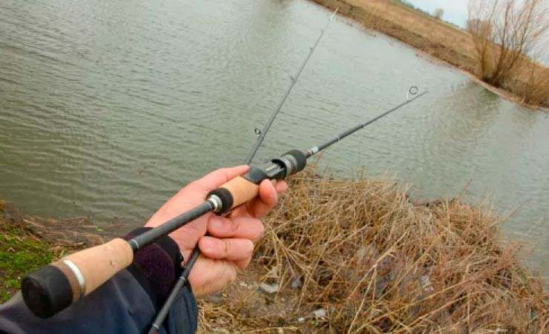
Весной первой под действие запретных мер, предусмотренных Правилами любительского рыболовства и Правилами ведения рыболовного хозяйства, утвержденными Указом Президента Республики Беларусь от 21.07.2021 № 284 (далее – Правила) подпадает щука, лов которой (любительский и промысловый) в Брестской, Гомельской, Минской, Гродненской и Могилевской области с 1 марта по 15 апреля, в Витебской области с 9 марта по 23 апреля запрещен.
В соответствии с Правилами с 20 марта по 18 мая в рыболовных угодьях Брестской и Гомельской областях, с 1 апреля по 30 мая в рыболовных угодьях Гродненской, Минской, а также в г. Минске, Могилевской областях, с 10 апреля по 8 июня в рыболовных угодьях Витебской области любительское рыболовство разрешается только одной удочкой с одним крючком или одним спиннингом, оснащенным одной искусственной приманкой, имеющей не более двух одинарных, или двойных или тройных крючков, в светлое время суток с берега (без захода в воду), а также со льда или искусственных сооружений, в отношении которых не установлены ограничения и запреты на хозяйственную деятельность.
Рыболовам разрешается использование подсачека для подъема из воды рыбы, выловленной удочкой либо спиннингом.
Промысловое рыболовство в данные периоды Правилами запрещается.
Использование в это время любых других орудий или способов лова является нарушением Правил и квалифицируется по первой части статьи 16.25 Кодекса Республики Беларусь об административных правонарушениях «Добыча рыбы или других водных животных без надлежащего на то разрешения, либо в запретное время и сроки, либо в запрещенных местах, либо запрещенными орудиями, либо запрещенными способами, а равно попытка такой добычи» и влечет наложение на граждан штрафа в размере от 10 до 30 базовых величин.
При незаконном изъятии рыбы в периоды запрета вред, причиненный окружающей среде, возмещается на основании такс, установленных постановлением Совета Министров Республики Беларусь от 11.04.2022 № 219, в тройном размере по каждому изъятому виду рыбы.
В эти же периоды Правилами запрещается использование гражданами судов. Указанное нарушение Правил квалифицируется по четвертой части вышеуказанной статьи КоАП Республики Беларусь и влечет наложение штрафа в размере до 10 базовых величин. Использование судов в периоды запрета допускается только на основании разрешения, принятого районным или городским исполнительным комитетом, в случаях необходимости их использования для передвижения по водному объекту в хозяйственных, транспортных, спортивных и туристических целях.

Государственная инспекция надеется на Ваше бережное и внимательное отношение к природным ресурсам!
Адрес и телефон «горячей линии» инспекции, обратившись по которым, любой гражданин может сообщить о фактах совершения нарушений природоохранного законодательства. Анонимность и конфиденциальность гарантируется.
Быховская межрайонная инспекция охраны животного и растительного мира:
213353, г. Быхов, ул. Авиационная, д. 9 «Г».
тел.: 8 (02231) 72-160.

Заместитель начальника
Быховской межрайонной инспекции А.М. Босый

